项目技术报告
- 问题定义

1.1 项目背景
随着教育信息化的发展，传统的人工点名方式存在效率低、易出错、难以统计分析等问题。智能课堂签到系统通过计算机视觉技术，能够自动完成课堂出勤统计，减轻教师负担，提高教学管理效率。

1.2 核心问题
设计并实现一个基于摄像头或课堂照片的出勤统计系统，能够：
- 自动检测教室中的学生人体目标
- 统计到课人数
- 通过人脸识别辅助完成课堂签到
- 输出出勤率统计结果并生成考勤报表
- 支持实时摄像头监控和批量图片分析
- 结合二维码签到辅助完成考勤

1.3 技术选型
技术模块 | 选择方案 | 理由
人体检测 | YOLOv8n | 轻量级、速度快，适合CPU环境部署
人脸识别 | InsightFace (buffalo_l) | 识别精度高，支持CPU推理
GUI界面 | Tkinter | 轻量、跨平台，无需额外依赖
图像处理 | OpenCV + PIL | 功能丰富，生态成熟
数据存储 | NumPy + Pandas | 高效处理特征向量和统计数据
多线程 | threading | 解决UI卡顿和视频流处理问题

- 系统架构

2.1 整体架构
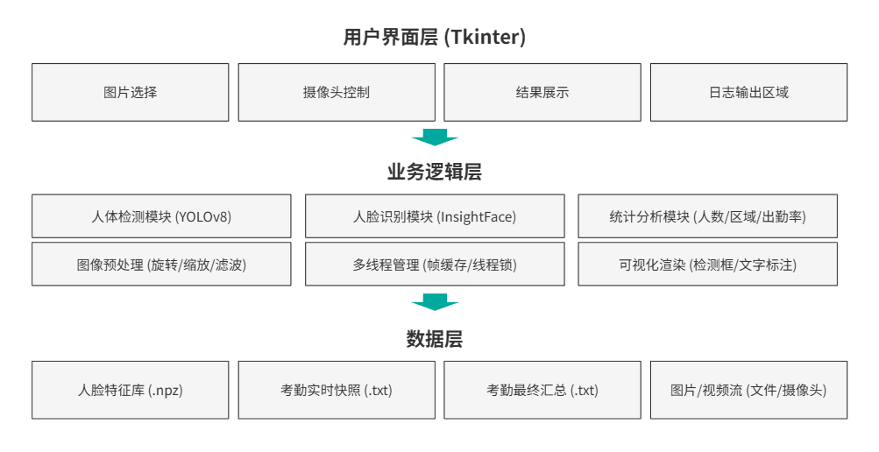

2.2 模块说明
模块名称 | 功能描述 | 关键技术
GUI交互模块 | 提供按钮、输入框、图像显示、日志输出 | Tkinter, PIL
图像预处理 | 图像旋转校正、等比例缩放、格式转换 | OpenCV
人体检测模块 | 检测教室中所有人体的位置和置信度 | YOLOv8
人脸识别模块 | 检测人脸、提取特征、与特征库比对 | InsightFace
区域划分模块 | 根据垂直位置划分前/中/后排 | ROI判断
统计分析模块 | 统计人数、出勤率、区域分布、生成报表 | NumPy, Pandas
多线程管理 | 独立视频流读取、帧缓存、线程同步 | threading, Lock
可视化模块 | 绘制检测框、标注信息 | OpenCV

三、人脸特征库构建
  - 人脸特征提取流程
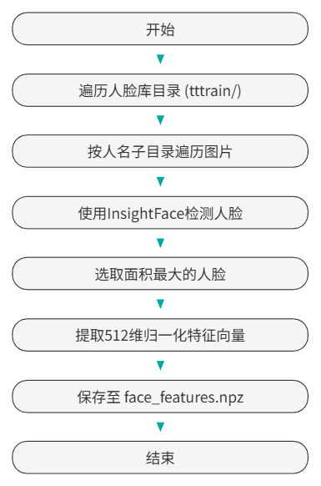

3.2 核心代码实现

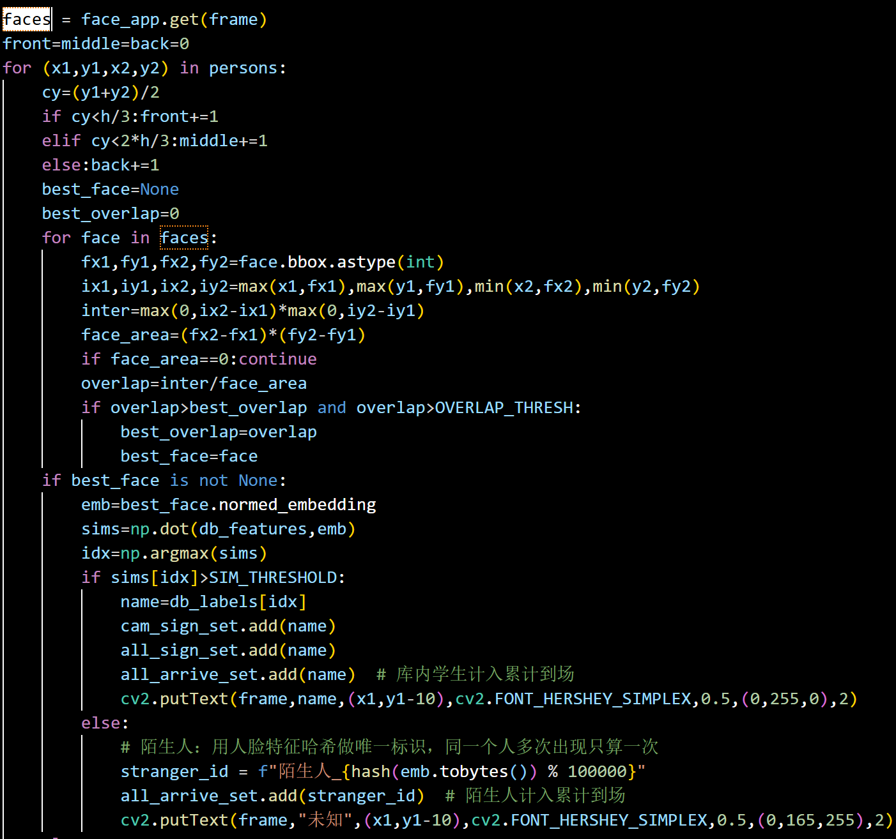
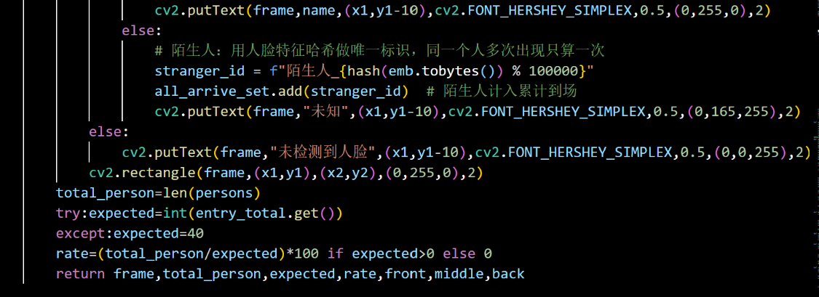

3.3 特征库结构
字段 | 类型 | 说明
features | ndarray (N, 512) | N张人脸的512维归一化特征向量
labels | ndarray (N,) | 对应的姓名标签

3.4 目录结构规范
tttrain/ # 人脸库根目录
├── 张三/
│ ├── 正面.jpg
│ ├── 左侧脸.jpg
│ └── 右侧脸.jpg
├── 李四/
│ ├── 正面.jpg
│ └── 正面2.jpg
└── 王五/
└── 证件照.jpg
注册建议：
- 每人建议录入3~5张不同角度照片（正面、左右侧脸、抬头、低头）
- 在不同光照条件下采集（室内灯光、窗边自然光）
- 照片应清晰、无遮挡、人脸完整可见

四、核心算法流程

4.1 系统工作流程
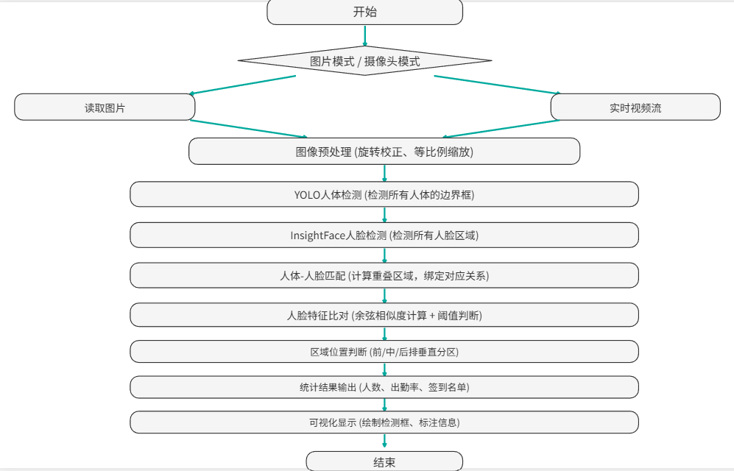

4.2 图像预处理
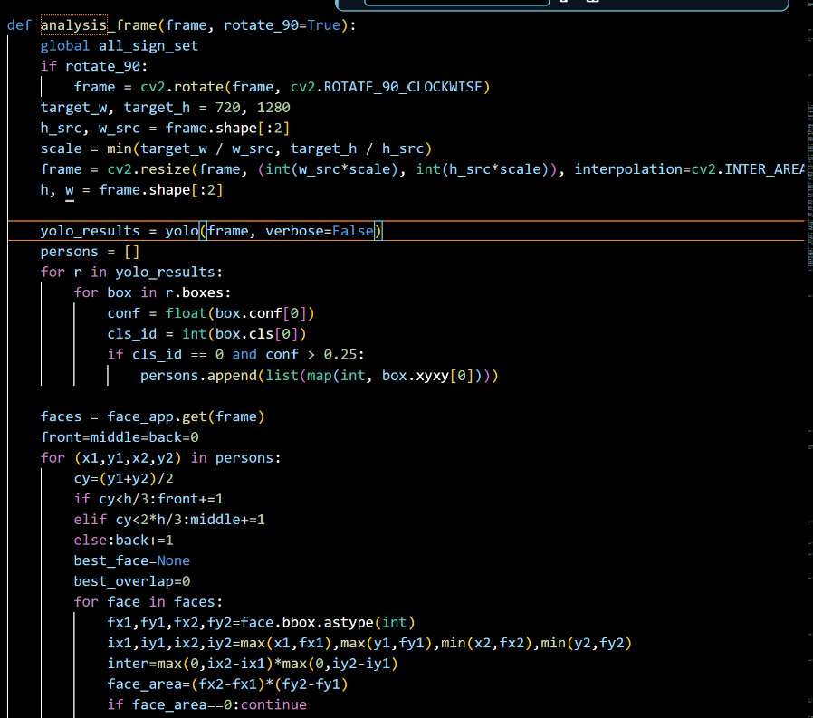

4.3 人体检测（YOLOv8）
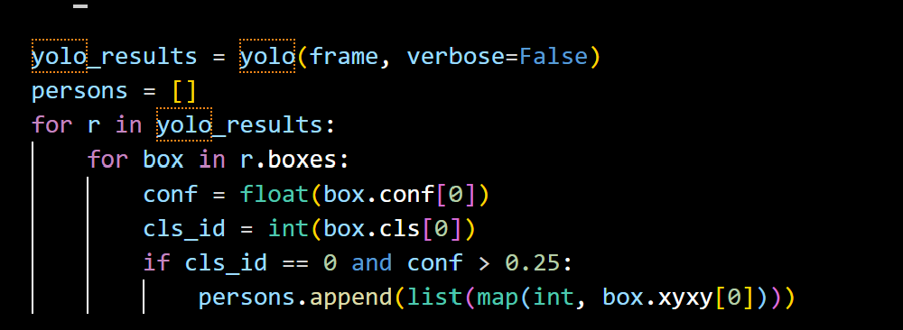

4.4 人脸识别（InsightFace）
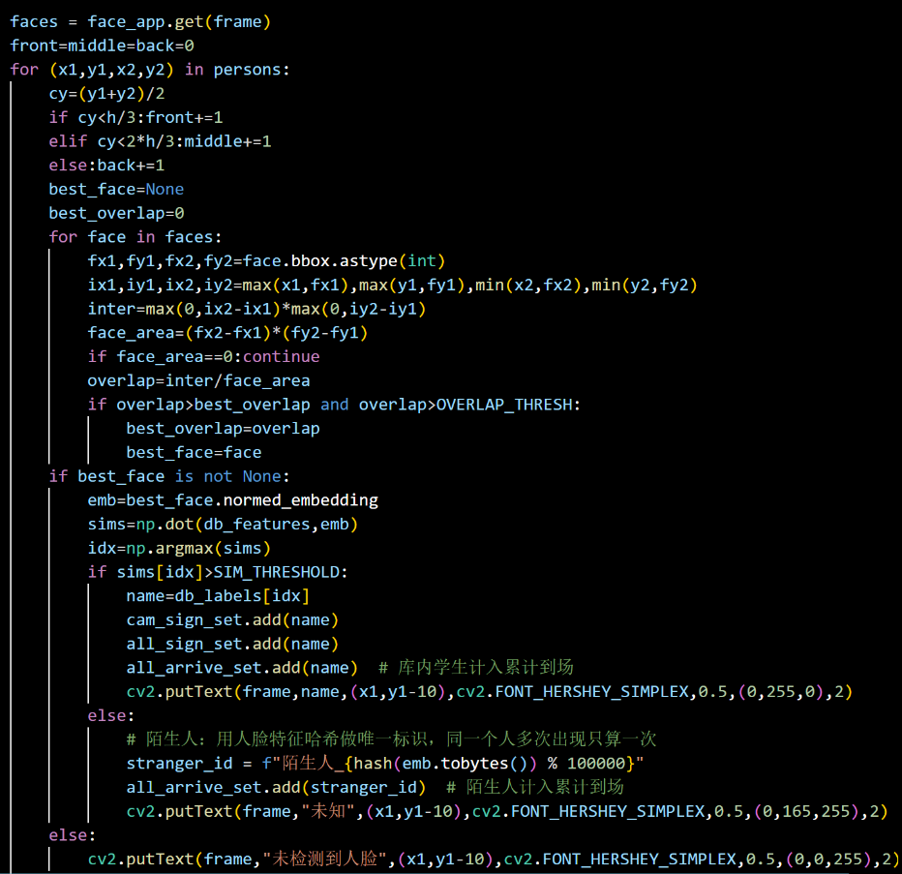

  - 区域划分（ROI判断）
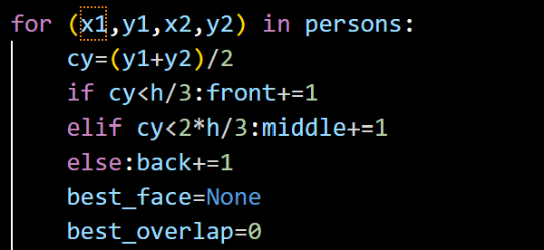

4.6 出勤率计算
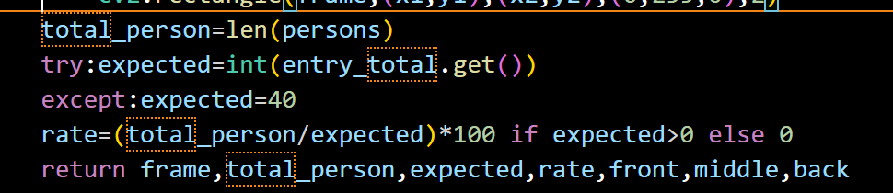

五、算法改进
5.1、核心图像预处理（提升人脸识别基础精度）
原版本
- 图片、摄像头画面共用强制顺时针旋转 90°，静态合照直接颠倒扭曲，人脸特征严重失真，极易匹配失败；
- 直接固定尺寸硬拉伸缩放，画面长宽比例被强行篡改，人脸五官挤压变形，相似度下降。
优化
- analysis_frame(frame, rotate_90=True) 增加旋转开关参数：摄像头画面默认旋转适配监控竖屏安装；图片考勤传入rotate_90=False不旋转，原图正向识别，人脸形态完全正常；
- 替换为等比例自适应缩放，按照原图宽高同比缩小适配窗口，无拉伸畸变，最大程度保留人脸细节，降低因画面变形造成的识别漏判。
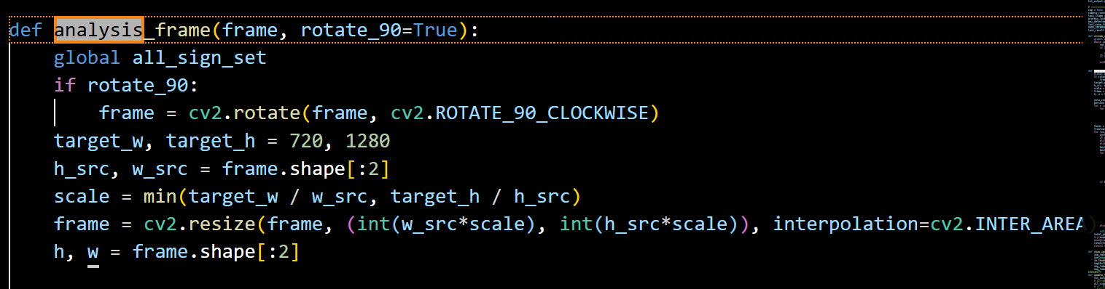

5.2、YOLO人体检测环节优化
原版本
YOLO推理无冗余日志关闭，控制台大量打印信息占用性能；人体框无置信度过滤，容易出现极小噪声虚框，带入无效人脸匹配逻辑。

优化
- 全局关闭YOLO日志：os.environ["YOLO_VERBOSE"]="False"、YOLO(verbose=False)，减少算力开销；
- 人体检测增加置信阈值conf>0.25，仅保留高可信度人体目标，过滤误检小框，减少无效循环匹配，降低“未知人员”误识别概率。

5.3、摄像头取流架构重构（解决卡顿丢帧、识别断续）
原版本
单线程一边读取摄像头流、一边执行AI推理，处理速度跟不上帧率就会帧堆积、丢帧跳帧，部分画面直接跳过不识别，出现间歇性漏人。
优化
- 拆分双线程架构：独立子线程stream_read_thread专门持续拉取摄像头画面存入缓存；主线程只读取缓存帧做识别；
- 加线程互斥锁process_lock防止读写冲突，自动丢弃老旧过期帧，杜绝队列堵塞卡顿，保证每一帧都稳定完成人体+人脸识别，考勤识别连续性大幅提升。
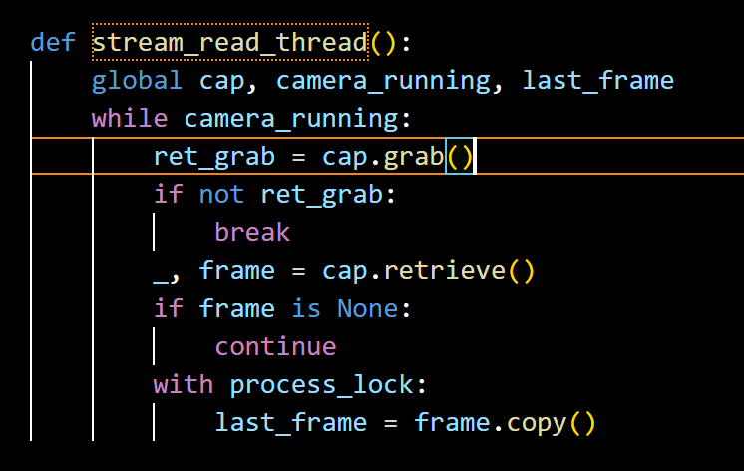
增加了这个多线程架构之后，识别精度大幅度上升，原本识别距离最大为2到3米，增加之后识别距离最大变成6到7米。

5.4、人脸识别匹配逻辑拓展（区分在册学生+外来陌生人）
原版本
仅能匹配人脸库内人员，匹配失败统一标注“未知”，无法区分是库内人脸角度问题，还是画面里真的是未录入人脸的外来人员，无人员类型区分。
优化
- 匹配相似度大于阈值：判定为在册学生，加入签到集合；
- 匹配相似度不足：对陌生人脸特征做哈希编码生成唯一ID，存入独立到场集合，陌生人员自动去重统计，可以清晰区分「本班已签到学生」「外来旁听/陌生人」两类人群，统计维度更贴合课堂真实场景。
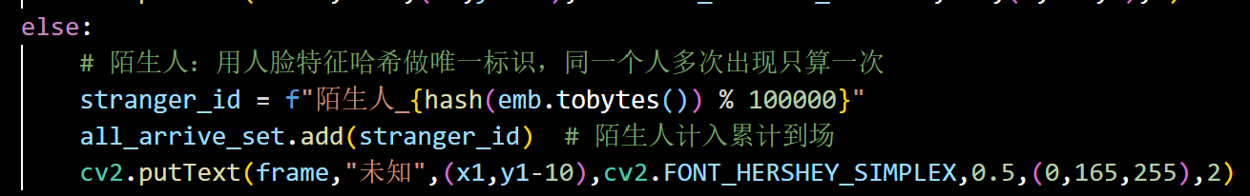

5.5、考勤统计数据精细化
初代原版缺陷
- 仅统计单帧画面检测人数，无整段考勤周期内去重总出勤名单，人员多次出镜会重复计数；
- 出勤率计算仅依据单帧瞬时画面人数，数据波动极大，不能代表整场考勤真实到课情况；
- 无缺勤名单自动统计，需要人工对照人脸库手动筛选未到人员。

优化
- 全局集合自动去重，不管是摄像头人脸识别成功添加姓名，还是手机扫码网页提交姓名签到，全部存入这个集合。集合自带元素唯一性，同一个姓名无论多少次签到、多少次识别到，只会留存一条，自动完成签到人员去重。
- cam_sign_set：摄像头人脸识别到的本班学生；
- all_sign_set：人脸+二维码双渠道所有签到人员；
- all_arrive_set：画面所有出现过的人（本班学生+外来陌生人）；

- 出勤率改为基于人脸库总在册人数计算，不再依赖瞬时画面检测数，出勤率稳定准确；自动比对人脸库名单，直接生成缺勤人员清单，无需人工核对；记录考勤起止时间、自动计算考勤时长，每15秒生成一次本地快照日志，结束考勤可一键导出完整TXT考勤文档。

六、关键模块

6.1 图像预处理模块
- 缩放处理：将图像等比例缩放到720p，平衡速度与精度
- 旋转校正：摄像头画面旋转90度，适应教室场景
- 尺寸标准化：统一输入尺寸，提高处理效率

6.2 目标检测模块
- 人体检测：使用YOLOv8n检测教室中的所有人
- 人脸检测：使用InsightFace检测人脸区域
- 置信度过滤：设置0.25置信度阈值，减少误检

6.3 身份识别模块
- 特征提取：提取人脸512维特征向量
- 特征比对：使用余弦相似度计算匹配度
- 身份验证：超过阈值识别为对应学生

6.4 统计分析模块
- 人数统计：统计检测到的人体数量
- 区域分布：统计前中后排各区域人数
- 出勤率计算：检测人数/预期人数×100%
- 签到去重：摄像头模式下自动去重

6.5 可视化与日志模块
- 检测框标注：不同颜色表示识别状态
- 信息显示：显示识别结果和区域信息
- 日志记录：实时记录和最终汇总考勤数据

6.6 二维码远程签到模块
- 搭建 Flask 网页签到服务，提供移动端签到页面
- ngrok 内网穿透生成公网链接，自动生成签到二维码
- 界面展示二维码，手机扫码填写姓名完成签到
- 与人脸签到共用签到集合，数据合并自动去重
- 签到后界面自动刷新，考勤汇总统一归档日志

七、实验结果
实验设计了一个基于摄像头或课堂照片的出勤统计系统，能够完成以下要求：
- 自动检测教室中的学生人体目标
- 统计到课人数
- 通过人脸识别辅助完成课堂签到
- 输出出勤率统计结果并生成考勤报表
- 支持实时摄像头监控和批量图片分析
- 结合二维码签到辅助完成考勤

八、失败案例分析
案例一：多线程帧缓存竞争导致识别结果丢失
问题描述：在引入多线程读流架构后，系统偶尔出现识别结果滞后或丢失，部分帧的签到人员未记录到total_signed_set中。
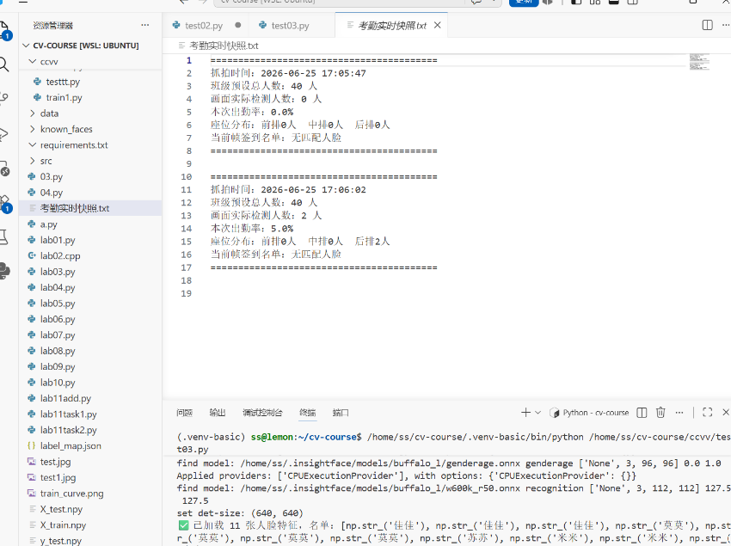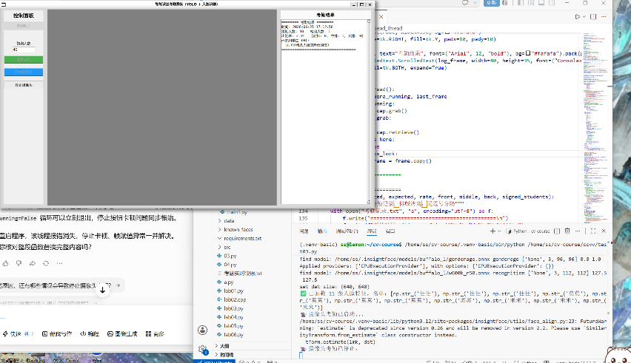
失败原因分析：
- 读写竞争：子线程持续向last_frame写入最新帧，主线程读取后立即置None，若写入与读取交替时序错乱，可能导致帧丢失或重复处理。
- 锁粒度不当：process_lock锁住整个帧赋值和读取操作，但子线程cap.read()阻塞时持有锁，导致主线程长时间等待。
- 跳帧策略激进：last_frame = None丢弃旧帧，若主线程处理速度慢于子线程写入速度，大量帧被丢弃，错过关键人脸出现瞬间。
影响程度：中等（偶发性漏签到）
改进方案：
- 采用双缓冲队列（frame_buffer）替代单帧缓存，主线程从队列头部取帧，子线程向队列尾部追加。
- 将锁粒度缩小到仅保护队列操作，避免阻塞IO操作持锁。
- 调整跳帧策略：当队列长度超过阈值时丢弃旧帧，但保留最新若干帧，避免错过关键瞬间。
案例二：图像缩放插值方式导致人脸细节丢失
问题描述：图片考勤中，人脸识别相似度普遍偏低，即使正面无遮挡也偶尔匹配失败。对比发现，resize后的图像质量明显下降，人脸模糊。
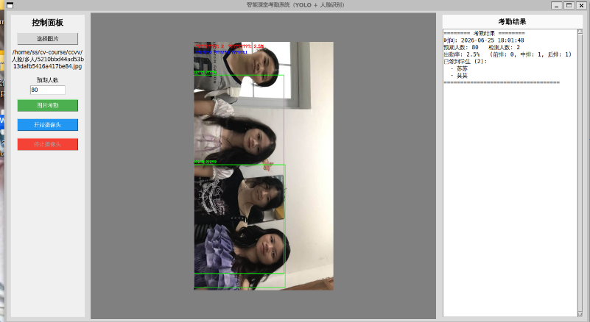
失败原因分析：
- 插值方式不当：INTER_AREA适合图像缩小，但对人脸细节保留能力弱，远距离小脸模糊，特征向量与注册照片差异增大。
- 固定分辨率压缩：原图可能是4K高清，硬缩放到720p后，人脸像素大幅减少，有效特征点不足。
- 未考虑人脸尺寸：未根据画面中人脸大小动态调整缩放策略，小脸场景识别率天然偏低。
改进方案：
- 更换插值方式为INTER_CUBIC（双三次插值），对放大/保持细节更友好。
- 引入人脸尺寸检测，若画面中人脸普遍偏小，适当增大resize目标分辨率（如960×1280）。
- 在注册人脸时，采集多种距离、角度的样本，增强模型对远距离人脸的鲁棒性。

案例三：摄像头停止卡顿导致考勤汇总文件未生成
问题描述：用户点击“停止摄像头”按钮后，界面长时间卡顿无响应，且“考勤最终汇总.txt”文件未生成，实时快照虽有记录但最终汇总数据丢失。
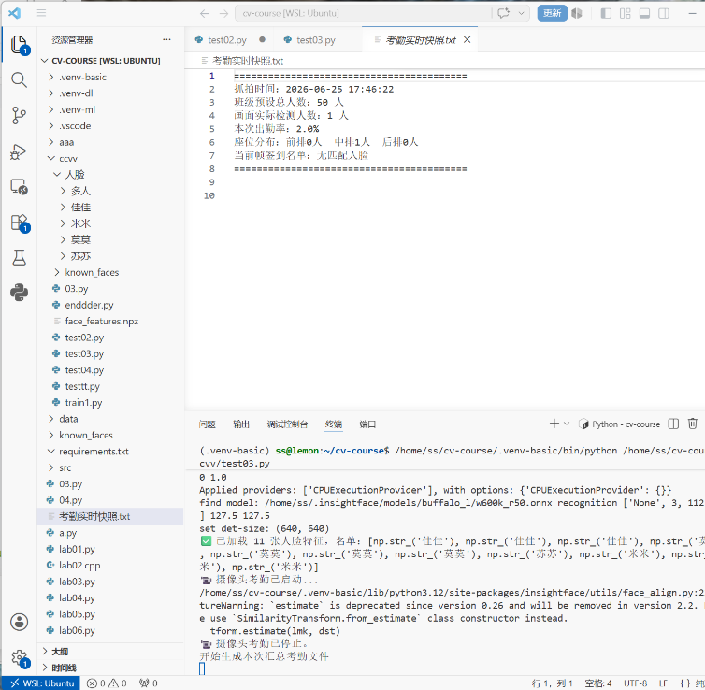
失败原因分析：
- 线程退出机制缺陷：子线程stream_read_thread中cap.read()是阻塞操作，主线程设置camera_running=False后，子线程无法立即退出，仍然卡在网络IO等待中。
- 资源释放顺序错误：stop_camera()先执行cap.release()释放摄像头，子线程随后访问已销毁的句柄，触发Segmentation Fault段错误，程序崩溃，后续汇总写入代码完全未执行。
- 锁竞争死锁：process_lock在子线程和主线程之间争抢，极端情况下出现死锁，UI主线程root.after循环阻塞，界面卡死。
改进方案：
- 将cap.read()拆分为cap.grab()+cap.retrieve()，降低阻塞时间。
- 修正stop_camera()释放顺序：先置camera_running=False并time.sleep(0.08)等待子线程退出，再执行cap.release()。
- 在camera_loop中增加with process_lock超时机制，避免死锁。
- 增加最终汇总文件写入前的异常捕获，确保即使部分逻辑异常也能生成汇总记录。

案例四：图像强制旋转导致人脸变形、识别失败
问题描述：图片考勤功能识别效果差，明明在人脸库中的人员却识别为“未知”，且画面出现拉伸变形、问号乱码。
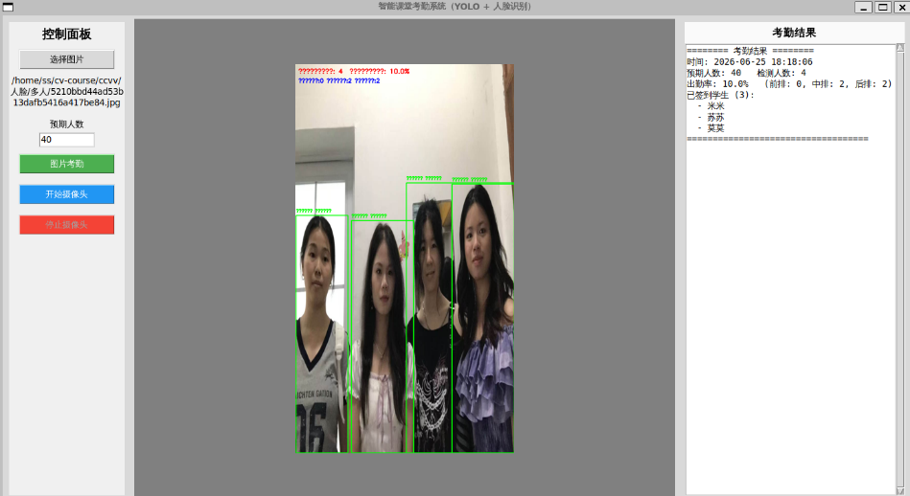
失败原因分析：
- 旋转逻辑混杂：摄像头竖屏画面需要旋转90度显示，但图片考勤也走同一套旋转逻辑，导致正常横向合照被旋转成纵向，人脸颠倒、特征扭曲，相似度大幅下降。
- 硬拉伸缩放：cv2.resize(frame, (720, 1280), interpolation=cv2.INTER_AREA)固定宽高强制缩放，原图比例被破坏，人脸细节丢失，YOLO人体检测漏检率上升。
- 中文渲染乱码：cv2.putText()直接绘制中文，OpenCV无中文字体支持，画面出现“??????”乱码，干扰可视化结果观察。
改进方案：
- 为analysis_frame增加rotate_90开关参数，图片考勤调用时传入rotate_90=False，取消旋转。
- 将硬拉伸替换为等比例缩放算法，保留原图宽高比，避免人脸畸变。
注释顶部中文putText绘制代码，消除画面问号乱码，仅保留右侧Tkinter文本日志输出中文结果。

八、总结与展望

8.1 项目成果
本项目成功实现了一个基于计算机视觉的智能课堂签到系统，具备以下核心功能：
- 双模式支持：支持图片考勤和摄像头实时考勤两种模式
- 人体检测：基于YOLOv8实现教室场景的人体目标检测
- 人脸识别签到：基于InsightFace实现学生身份验证，支持多人多角度注册
- 座位区域分析：自动划分前/中/后排，统计各区域人数分布
- 考勤报表生成：实时快照记录过程，最终汇总统计整节课出勤情况
- 可视化交互：检测结果实时标注在图像上，右侧面板输出详细考勤结果

8.2 技术亮点
- 图像预处理优化：通过旋转开关和等比例缩放解决图片变形问题，显著提升识别精度
- 多线程架构：独立读流线程+主线程推理，彻底解决视频流卡顿问题
- 严谨的输入校验：预期人数非整数/负数时弹出错误提示，杜绝异常数据
- 双重考勤记录：实时快照记录过程变化，最终汇总提供整节课统计结论
- 人脸特征库管理：支持多角度注册，提升不同姿态下的识别鲁棒性

8.3 改进方向
- 模型升级：可将YOLOv8n升级为YOLOv8s，提升小目标检测能力
- 数据增强：增加更多遮挡、侧脸场景的训练数据
- 多模态融合：结合人体步态、服饰特征辅助识别
- 数据库集成：与学校教务系统对接，实现自动化管理
- Web部署：将系统部署为Web应用，方便多终端访问

九、附录

9.1 关键参数配置
参数名 | 取值 | 说明
SIM_THRESHOLD | 0.18 | 人脸识别相似度阈值
OVERLAP_THRESH | 0.15 | 人脸-人体重叠匹配阈值
YOLO_CONF_THRESH | 0.20 | YOLO人体检测置信度阈值
SAVE_INTERVAL | 15秒 | 实时快照保存间隔
FRAME_RESIZE | 720×1280 | 处理图像目标分辨率
FACE_DET_SIZE | 640×640 | 人脸检测输入尺寸
BUFFERSIZE | 1 | 视频流缓冲区大小
READ_TIMEOUT | 3000ms | 视频流读取超时

9.2 分工
苏小欣 | 基础框架搭建（负责整体工程地基、GUI 界面、程序主体骨架），识别精度改进；
孟佳宁 | 实现人体框检测、人脸框检测，设计人脸与人体框重叠匹配算法；PPT汇报。
黄敏敏 | 算法精度优化与性能迭代，将人脸识别与人脸匹配整合；
莫嘉慧 | 二维码网页签到拓展功能，实现扫码网页签到与人脸签到共用同一签到总集合，数据互通；
王雪菲 | 文档撰写、汇总测试数据集、考勤日志样本，统计系统识别准确率、考勤测试结果数据。

